Эффективная помощь лежачим пациентам: как выбрать противопролежневый матрас

Правильный выбор матраса для лежачих больных – важное условие профилактики и лечения пролежней, появление которых приводит к самым различным осложнениям. Такие изделия позволяют избежать развития застойных явлений в мягких тканях и становятся динамичной опорой для обездвиженного пациента.

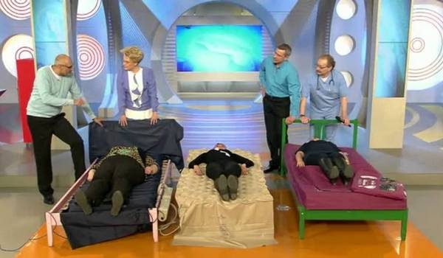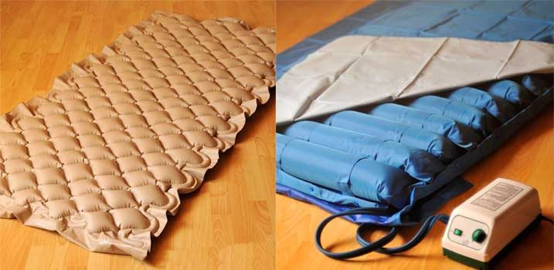

Разновидности моделей противопролежневых матрасов

Противопролежневые приспособления могут быть статичными и динамичными. Первая разновидность обеспечивает необходимую защиту благодаря способности адаптироваться к анатомическим особенностям и равномерно распределять давление. Поверхность динамичных матрасов способна двигаться при малейшем изменении положения тела. Этим достигается массажный эффект, препятствующий образованию пролежней. Также динамические модели могут иметь систему обдува, незаменимую для грузных и сильно потеющих людей.
По мягкости матрасы разделяются на жесткие, средней жесткости и мягкие. В зависимости от типа воздушных секций они могут быть:
- ячеистыми;
- балонными.

Ячеистые модели служат профилактике пролежней и их устранению на начальном этапе развития. Они состоят из воздушные ячеек, напоминающих устройство пчелиных сот. Эти секции соединяются с блоком управления, который поддерживает давление, возникающего под весом пациента. Благодаря улучшению кровообращения и массажу всего тела человек не нуждается в постоянных переворачиваниях.
Балонные варианты предназначены для больных с тяжелой форму пролежней. Их поверхность покрыта лазерной микроперфорацией, обеспечивающей дополнительный приток воздуха, а полотно состоит из двух групп трубчатых подушек, по очереди наполняемых воздухом. Такие матрасы изготавливают из нетоксичных гипоаллергенных материалов, не впитывающих запахи.

Энергозависимые и автономные устройства
Существуют модели с компрессорами и автономные, функционирующие без подключения к внешним источникам питания. Наличие компрессора подразумевает подключение устройства к электросети для нагнетания внутрь воздуха.
Среди энергонезависимых изделий популярностью пользуются матрасы, содержащие гель. Принцип работы такого изделия построен на равномерном распределении нагрузки, создаваемой телом больного.
Структура приспособления помогает устранению неровностей постели, что создает противопролежневый эффект и улучшает кровообращение. Вдобавок ко всем плюсам, такие варианты часто стоят меньше в сравнении с моделями, снабженными компрессором.

Как правильно выбрать матрас и какой лучше
Чтобы изделие оказало необходимое воздействие, потребуется внимательно изучить его характеристики и подобрать оптимальный вариант. Статичные модели предназначены для частично подвижных пациентов. Динамичные матрасы производятся для полностью обездвиженных лежачих больных.
Изделия с ячеистой системой рекомендуются лицам с массой тела до 100 кг. Балонные варианты применяют для расположения больных, весящих более 100 кг.
Во время выбора подходящего варианта необходимо учитывать противопоказания. Пользоваться противопролежневыми приспособлениями не рекомендовано при:
- спинномозговых травмах;
- инфекционных ранах с гнойным или кровянистым отделяемым;
- индивидуальной непереносимости покрытия.
Рекомендуется выбирать матрасы из гипоаллергенных и нетоксичных материалов, не вызывающих раздражения кожи и с повышенной прочностью. При недержании обязательным становится такое качество как водонепроницаемость.
Если выбор сделан в пользу изделия с компрессором, потребуется учитывать уровень шума, возникающего во время его работы. В целях безопасности он должен находиться в пределах 30 Дб. В противном случае нервная система пациента будет постоянно подвергаться негативному воздействию.

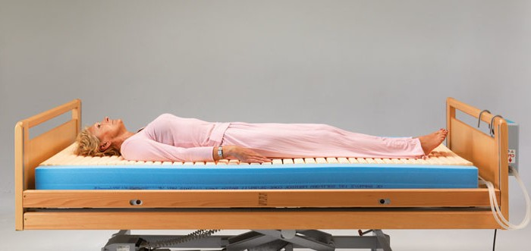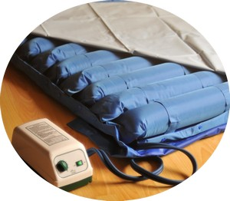

Как пользоваться противопродежнывым матрасом
В процессе эксплуатации необходимо соблюдать следующие правила:
- располагать изделие на плотном покрытии или стандартном матрасе;
- при наличии компрессора включать его на обозначенный в инструкции промежуток времени (около 10 мин), чтобы обеспечить необходимое количество воздуха;
- прежде чем расположить пациента, готовый к использованию матрас накрывать чистой простыней;
- хранить приспособление в сухом темном месте, отсоединив его от компрессора и выпустив воздух.

Запрещается накачивать изделие или отключать компрессор, если пациент лежит на матрасе. Нельзя стирать приспособление. Очистка проводится в надутом состоянии, с использованием влажных салфеток и мыльного раствора. В случае обнаружения повреждений потребуется наложить на заплатку, прилагаемую в комплектации.
Правильная эксплуатация противопролежневого приспособления позволит получить максимальный эффект от его применения, намного продлить срок службы, и заметно улучшить самочувствие больного.

